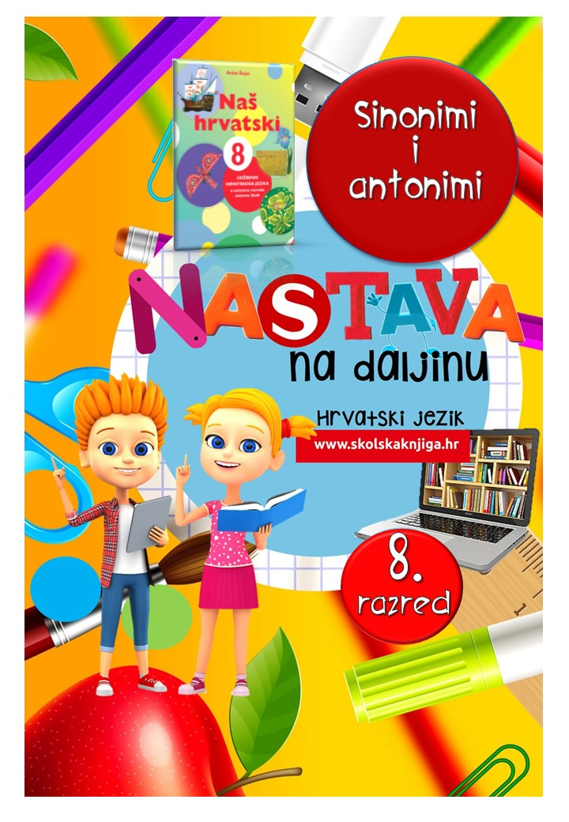

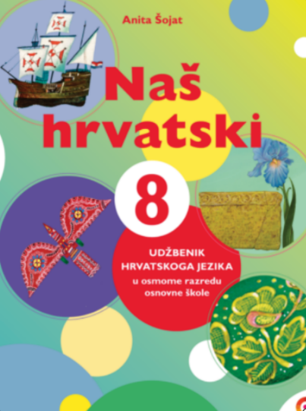
PODRUČJE PREDMETA
Hrvatski jezik i komunikacija

Sinonimi i antonimi

VRIJEME OSTVARIVANJA:
BROJ SATI NASTAVE: 2

Anita Šojat, Naš hrvatski 8

e-sfera
https://www.e-sfera.hr/dodatni-digitalni-sadrzaji/adef437b-b614-4195-92c0-8e7cd55b33e6/

Materijal za nastavu na daljinu pripremila
Daniela Maršalek

NAPOMENA UČENIKU
U ovome ćeš tjednu naučiti što su sinonimi i antonimi. Učenje i rješavanje zadataka možeš organizirati kad ti najviše odgovara. Važno je da poštuješ rok za slanje završenih zadataka učiteljici/učitelju.

ODGOJNO-OBRAZOVNI ISHODI
Nakon rada na ovoj udžbeničkoj jedinici moći ćeš:
– kritički se odnositi prema sadržaju tekstu o sinonimima i antonimima
– razvrstavati podatke u tablicu (KWL-tablica)
– rješavati zadatke različitih tipova
– kategorizirati riječi prema njihovu značenju
– pisati tekst trodijelne strukture hrvatskim književnim jezikom primjenjujući znanja o sinonimima.

REZULTATI UČENJA
Udžbeničku jedinicu svladao/svladala si ako na kraju svih aktivnosti pošalješ učiteljici/učitelju na dogovoreno virtualno mjesto
- fotografiju sastavka iz 7. aktivnosti.

Rok za slanje:


OPIS AKTIVNOSTI

- aktivnost – Pravilno / ispravno / točno?!

Prisjeti se što je riječ i objašnjenje pojma napiši u bilježnicu.
Što je osnovno, a što je preneseno značenje riječi? Objašnjenje zapiši u bilježnicu.
Što je žargon? Objašnjenje zapiši u bilježnicu.

U udžbeniku Naš hrvatski 8 na stranici 80. prouči strip i zaključi o čemu razmišlja dječak. Navedi još nekoliko riječi koje ti upotrebljavaš za jedinicu. Kojem jeziku pripadaju te riječi koje si navela/naveo?
Navedi još nekoliko primjera riječi koje imaju isto značenje.

- Aktivnost – Glazba ili muzika?
Slušaš li svakodnevno glazbu? Ili slušaš muziku? Možeš li objasniti razliku između riječi muzika i glazba? Razlikuju li se navedene riječi u značenju? Kojoj bi od navedenih riječi dao prednost u standardnom hrvatskom jeziku? U obliku bilježaka odgovori u bilježnicu na ova pitanja.

Možeš li navesti neki sličan primjer?

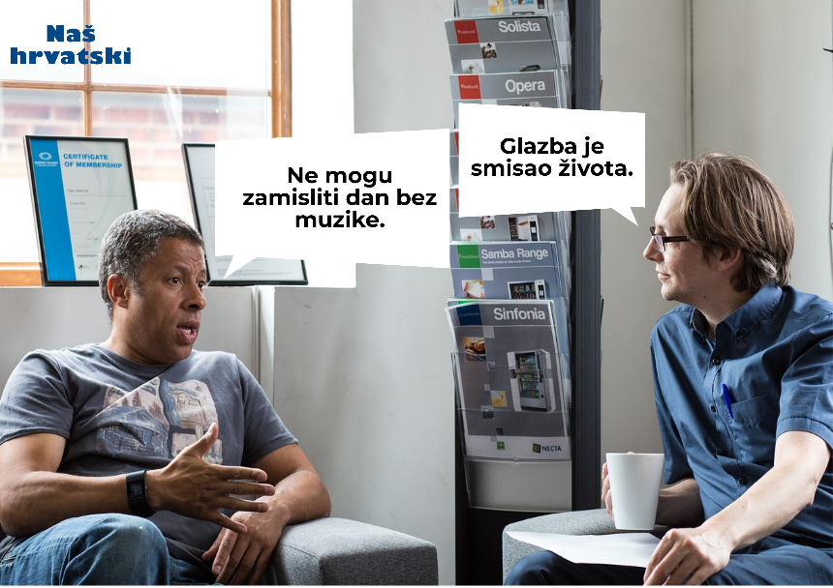

- aktivnost - Što znam o odnosima među riječima?

U udžbenik Naš hrvatski 8 na stranicama od 80. do 84. pročitaj tekst o sinonimima i antonimima te prema znakovima +, √, ? ispiši dijelove teksta u tablicu koju si nacrtala/nacrtao u bilježnicu.

+ novo | √ znam | ? zbunjuje me

Prema bilješkama u tablici napiši sažetak nastavne jedinice.

Na e-sferi, u rubrici Slušam i govorim, poslušaj audiosažetak i, ako je potrebno, dopuni svoj sažetak.

- aktivnost – Zamijeni, napiši, razvrstaj

U radnoj bilježnici, na stranici 80., riješi 1., 2. i 3. zadatak.

- aktivnost – Sinonimski parovi

Na sljedećoj poveznici odigraj digitalnu igru i spoji sinonimske parove.

https://wordwall.net/hr/resource/317164/sinonimi-spoji-parove

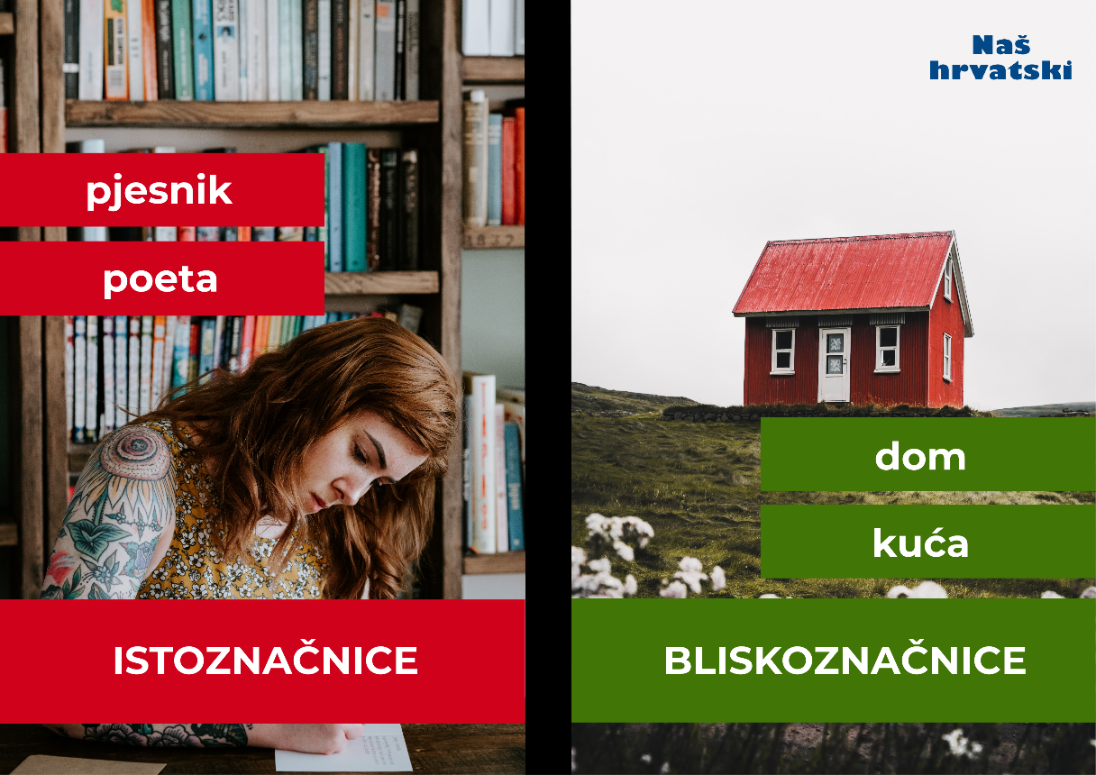

- aktivnost – Digitalni sinonimi i antonimi

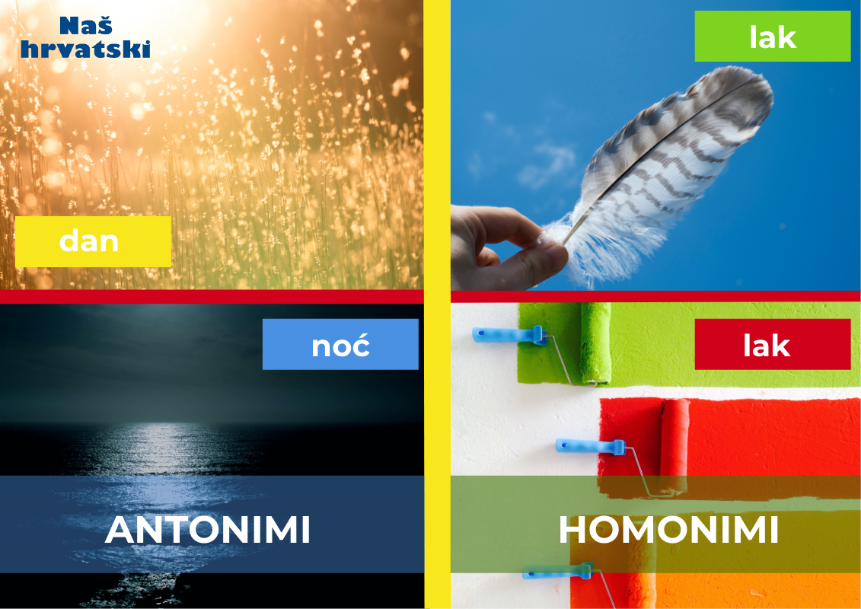

Antonimi ili suprotnice dvije su riječi različita glasovnog sastava, različita i suprotnoga značenja.
Homonimi su riječi istog oblika, a različita, nepovezana značenja.

Na sljedećoj poveznici odigraj digitalnu igru i poveži parove antonima.

https://wordwall.net/hr/resource/317258/antonimi-spoji-parove

Na sljedećoj poveznici odigraj digitalnu igru i pronađi točna objašnjenja homonima.

https://wordwall.net/hr/resource/317278/homonimi-prona%C4%91i-to%C4%8Dno-obja%C5%A1njenje

Na e-sferi, u rubrici Ponavljam, odigraj dvije digitalne igre i provjeri svoje znanje o sinonimima i antonimima.

Na e-sferi, u rubrici Provjeravam što znam, odigraj igru i razvrstaj istoznačnice, bliskoznačnice i suprotnice.


- aktivnost – Internet, link, logirati se…

U radnoj bilježnici, na stranici 82., riješi 12 zadatak – napiši sastavak u kojem ćeš opisati kako upotrebljavaš mrežu/Internet za pripremu izlaganja ili prezentacije. Upotrijebi izraze računalnoga jezika na hrvatskom jeziku.


Možeš se koristiti ponuđenim izrazima stranoga podrijetla tako da ih zamijeniš izrazima na hrvatskom jeziku.

Fotografiju sastavka pošalji učiteljici/učitelju na dogovoreno virtualno mjesto.

Udžbeničku jedinicu svladao/svladala si ako na kraju svih aktivnosti pošalješ učiteljici/učitelju na dogovoreno virtualno mjesto
- fotografiju sastavka iz 7. aktivnosti.




